Report

Angular tutorial for beginners  
(13/07/2023)

# Directive:

## ngTemplate: định danh 1 đoạn HTML (Giống namespace trong C#)

<ngTemplate #name1>…đoạn html cần định danh…</ngTemplate>

<ngTemplate #name2>…đoạn html cần định danh…</ngTemplate>

## *ngIf…; then…; else…

<p *ngIf=“age < 18” >Bạn già vl</p>

<div *ngIf=“var < 100”; then name1; else name2 ></div>

## *ngFor

<div *ngFor=“let biến chạy of biến mảng; let điều kiện>

//Biến mảng đã được khai báo trong component.ts

//let điều kiện có thể có hoặc không

<li>{{ biến chạy }}</li>

</div>

## *ngSwich

## ngClass: có 2 cách viết

### [class.tên class trong css] = điều kiện kích hoạt

### [ngClass] = “{‘tên class trong css’ : điều kiện kích hoạt}”

## ngStyle:

### [style . tên style (. đơn vị đo nếu có)] = “giá trị”

### [ngStyle] = “{‘tên style’ : điều kiện kích hoạt}”

# Module:

Module là cách chia nhỏ các thành phần ứng dụng (giống package trong Java). Với Angular sử dụng đến decorator có tên là @NgModule để khai báo. Đây là nơi mà bạn có thể nhóm các component, directive, pipe, và service có liên quan đến một cụm chức năng cụ thể trong dự á.

## Khởi tạo:

ng g m module_name

## Phân loại:

Ứng dụng Angular có 2 loại Module là module gốc (AppModule) và các module chức năng.

### Module gốc:

### Phải imports: BrowserModule và khai báo bootstrap: …

### Module gốc được khởi chạy bằng đoạn mã (/src/main.ts)

### Module chức năng:

### Phải khai báo tất cả các thành phần mà nó cần

### Phải import: CommonModule (chứ không phải là BrowserModule)

### Không có khai báo bootstrap

## Thành phần khai báo:

### declarations: các component được sử dụng

### import: các module được sử dụng

### export: các component có thể sử dụng ở module khác

### …

# Component:

## Khởi tạo:

ng g c component_name

ng g c component_name --module module_location

ng g c component_name -t (không HTML)

ng g c component_name --inline-style (không CSS)

## Lifecycle Hooks:

### Thứ tự:

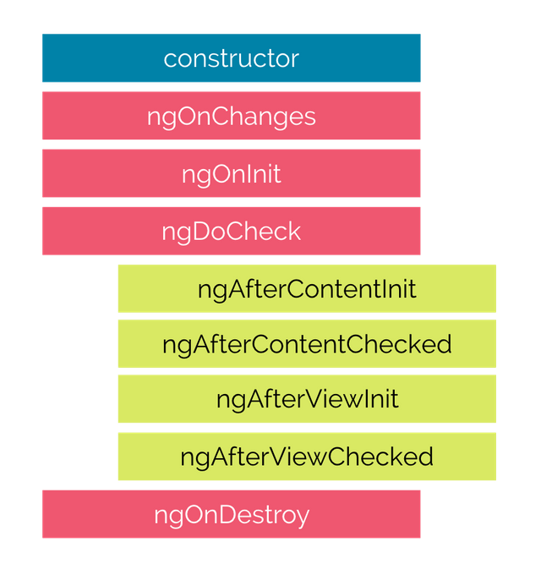

### Nhiệm vụ: [Lifecycle Hooks trong Angular](https://viblo.asia/p/lifecycle-hooks-trong-angular-6J3Zgw8qZmB)

## Truyền dữ liệu (@Input, @Output eventEmitter )

### @Input:

### Đọc dữ liệu của parent từ child

### Khai báo trong child

### [biến @input] = “biến từ parent”

### @Output:

### Đẩy dữ liệu ra từ child để parent bắt

### Khai báo trong child :

@Output() tên biến: EventEmitter<any> = new EventEmitter();

### (sự kiện) = “phương thức chứa biến @output”

### Biến output . emit(“giá trị muốn gửi tới parent”)